Bu linkdən istifadə edərək:

<https://www.investaz.az/forex-yarismasi/best-investor-yarisma-neticeleri-1099>

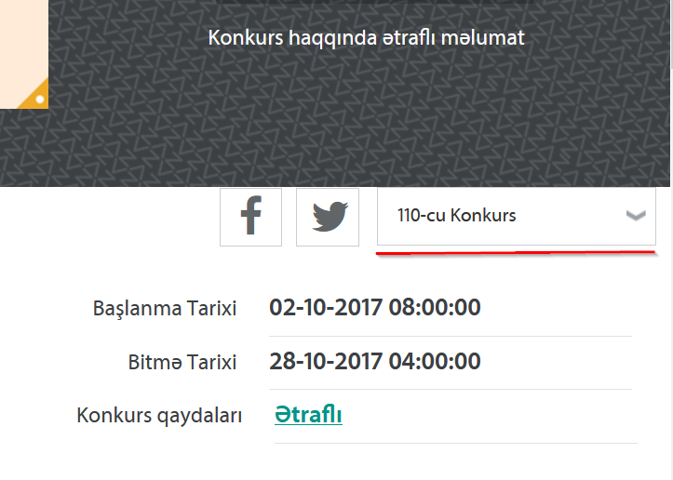

110-cu konkursdan başlaaraq 132-ci konursa qədər aşağıdakı məlumatları götürmək lazımdır (ancaq birinci səhifədə olanlar). Ümumi əməliyyatlar bölməsinə kliklədikdən sonra

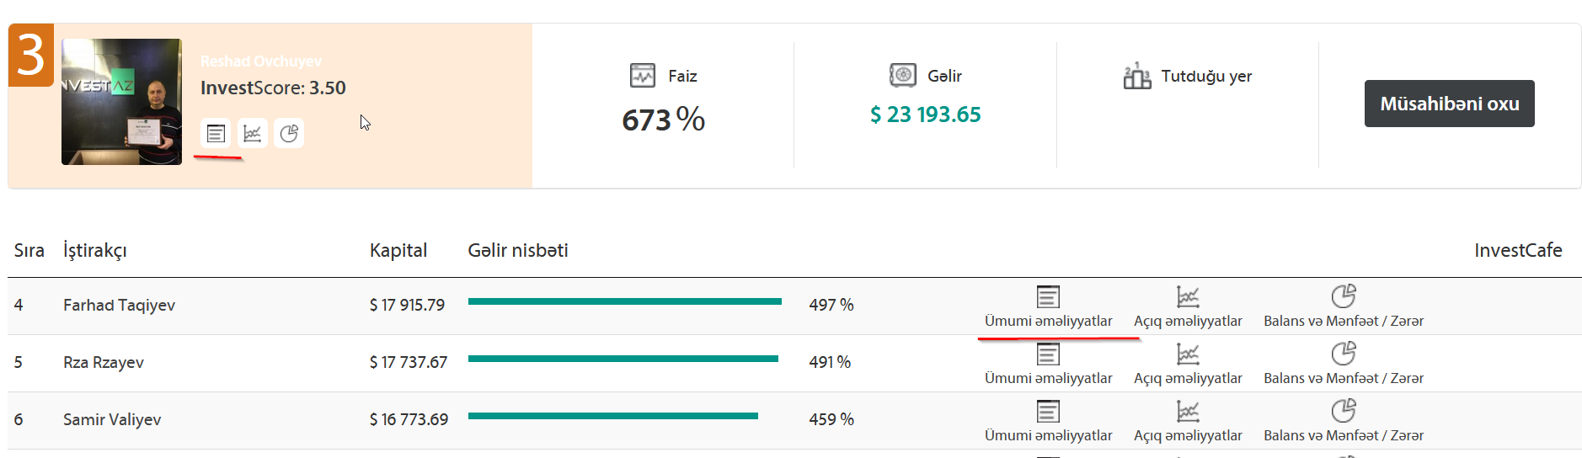

Yeni şəhifədə cədvəl açılacaqdır. Həmin cədvəlin məlumatları yığmaq lazımdır.

